**Авдюхович Катерына (Audziuchowiczowa Katerzyna)**

7 июня 1815 г – отпевание, умерла в возрасте 98 лет (родилась около 1717 г) (НИАБ 136-13-919, лист 29, №18/1815-у (ориг)).

**НИАБ 136-13-919:** Лист 29. **Метрическая запись №18/1815-у (ориг).**

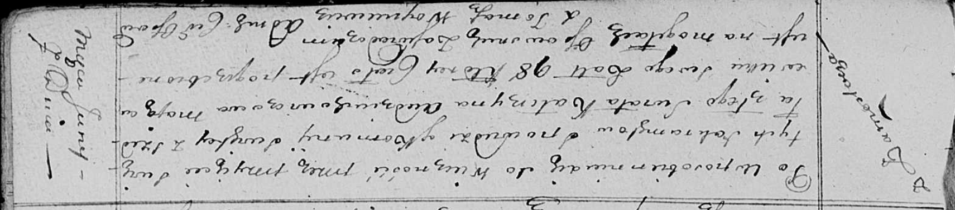

Осовская униатская церковь. 7 июня 1815 года. Метрическая запись об отпевании.

Audziuchowiczowa Katerzyna – умершая, 98 лет, с деревни Замосточье, похоронена на кладбище деревни Осово.

Woyniewicz Tomasz – ксёндз.